龙门县龙潭镇人民政府
龙门县龙潭镇左潭街8号、10号现场拍摄图片
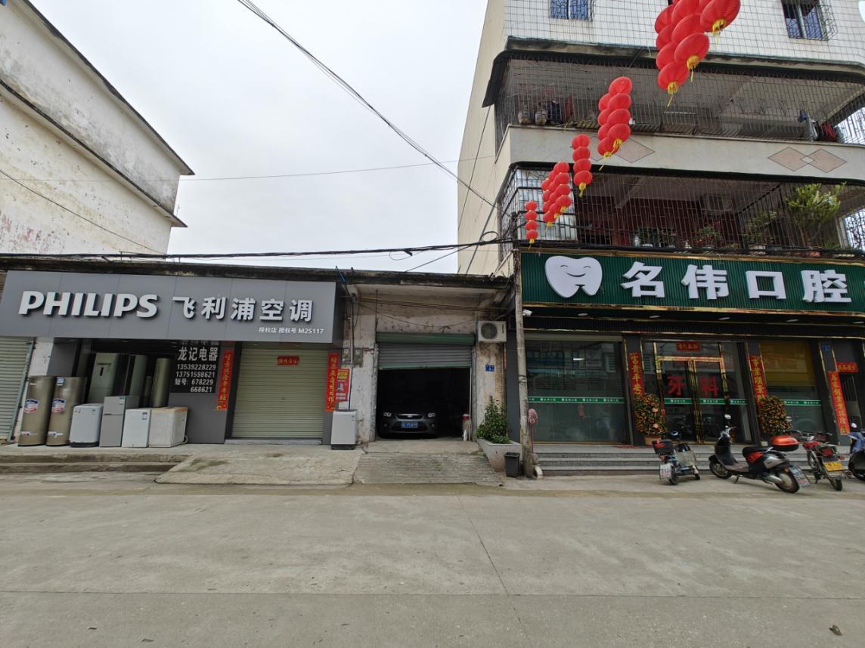
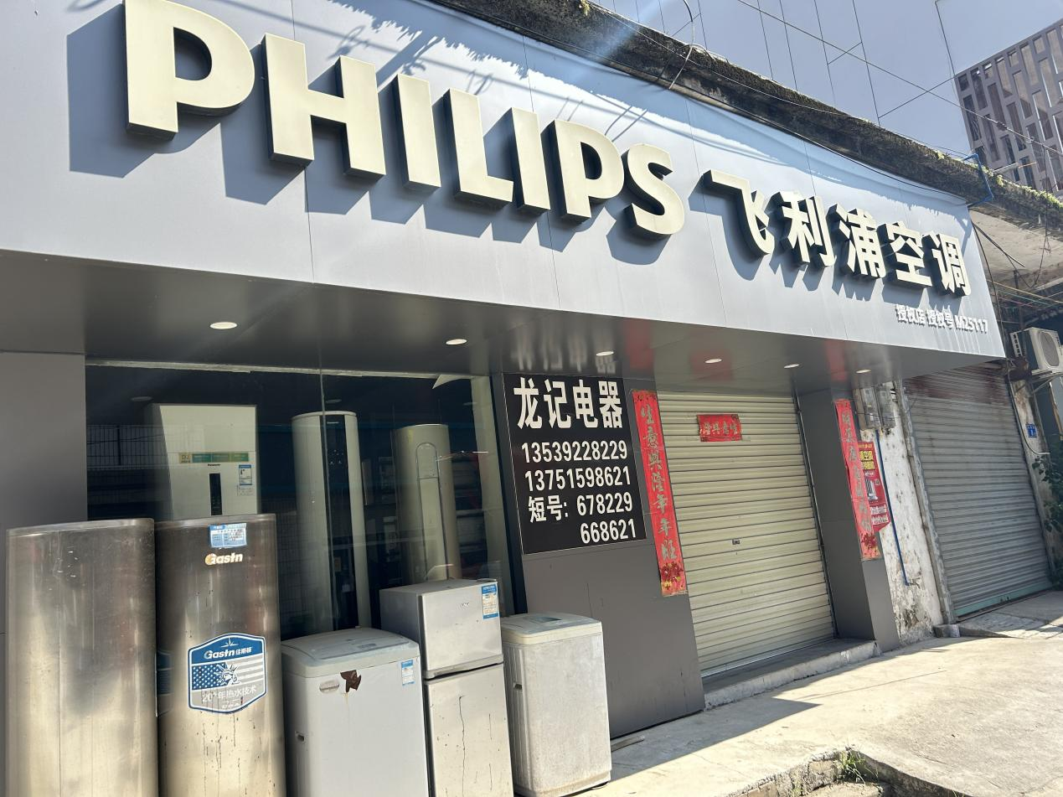
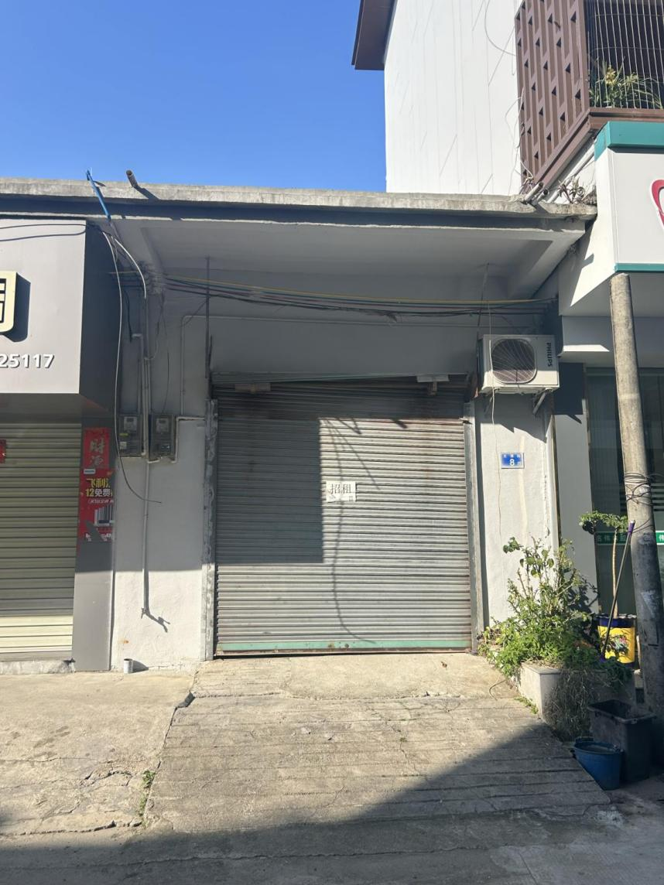

龙门县龙潭镇原铁岗财政所（左侧宿舍二楼)现场拍摄图片
